Editar Resumen de partido:

Luego de seleccionar la anterior funcionalidad se abrirá la siguiente ventana que ofrece las funcionalidades:

* Ver el resumen de un partido
* Modificar un resumen de un partido
* Eliminar el resumen de un partido
* Crear un resumen de un partido

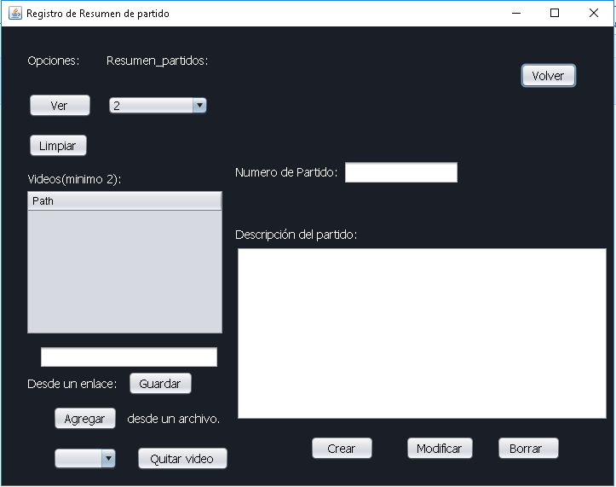

Como utilizar las funcionalidades de la ventana:

1-Ver el resumen de un partido:

Para utilizar esta funcionalidad se utiliza a través de los siguientes elementos:



Se debe de seleccionar el número de resumen que se desea ver, luego se de apretar el botón “Ver” que cargara los valores de dicho resumen.

Este botón es necesario para poder utilizar la opción de modificar y borrar un resumen, porque para utilizar estas funcionalidades primero se debe cargar los datos del resumen para estar seguro de que es el deseado.

2-Modificar un resumen de un partido:

Para utilizar esta funcionalidad se utiliza a través del elemento:



Pre-requisito: Como se comentó en la sección de ver un partido esta es un pre-requisito para poder utilizar esta funcionalidad porque primero es necesario cargar un resumen.

Funciona de manera sencilla una vez cargada un resumen nada más se modifican los valores o videos deseados y se selecciona el botón “Modificar”, para guardar los cambios.

3-Eliminar el resumen de un partido:

Para utilizar esta funcionalidad se utiliza a través del elemento:



Pre-requisito: Como se comentó en la sección de ver un partido esta es un pre-requisito para poder utilizar esta funcionalidad porque primero es necesario cargar un resumen.

Una vez se carga un resumen se puede utilizar la funcionalidad que es muy sencilla presiona el botón “Borrar” acepta los mensajes de confirmación y se procederá con la eliminación del resumen.

4-Crear un resumen de un partido:

Para utilizar esta funcionalidad se utiliza a través del elemento:



Pre-requisito: Para utilizar esta funcionalidad no se debió utilizar la funcionalidad de “ver resumen”, si se utilizó se de utilizar el botón “Limpiar” para poder utilizarla la opción de crear.



Luego de cumplir el pre-requisito se puede continuar con rellenar los datos de numero de partido y una descripción del partido, una vez estos datos estén completos se puede seleccionar los videos los cual funciona de la siguiente manera:

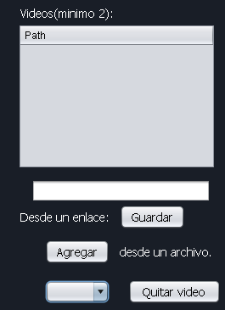

Existen 2 maneras de seleccionar un video:

1-Primera: Escribir o pegar un link de un video en el espacio en blanco y luego presionar el botón “Guardar” para realizar dicha acción.

2-Segunda: Presionar el botón “Agregar” donde se abrirá una ventana de selección para escoger un video en formato .mp4 o .avi.

Eliminar un video: Si se desea eliminar se realiza de la siguiente manera:

Se debe seleccionar un video en la caja de elección que corresponde al orden de la tabla de más arriba luego se debe presionar en “Quitar Video”, aceptar los mensajes de confirmación y se eliminara el video.